KHU VĂN PHÒNG

Nhà văn phòng: có diện tích 625m², được đầu tư hệ thống thiết bị hiện đại phục vụ cho quá trình làm việc.

Tổng nhân sự làm việc tại Công ty là: 90 người:

- Nhân viên văn phòng: 25 người;

- Trình độ chuyên môn cao và có thâm niên làm việc nhiều năm trong ngành môi trường, đáp ứng mọi nhu cầu cho các doanh nghiệp về lĩnh vực xử lýmôi trường;

- Hiện tại Công ty có ký hợp đồng với một số chuyên gia đầu nghành về lĩnh vực môi trường, để giúp Công ty ngày càng hoàn thiện và phát triển lớn mạnh.

- Công nhân làm việc: 65 người;

- Đến với Công ty CP CNMT Trái Đất Xanh, chúng tôi có đội ngũ công nhân rất lành nghề với nhiều năm kinh nghiệm hoạt động trong lĩnh vực phân loại, thu gom vận chuyển và xử lý môi trường.
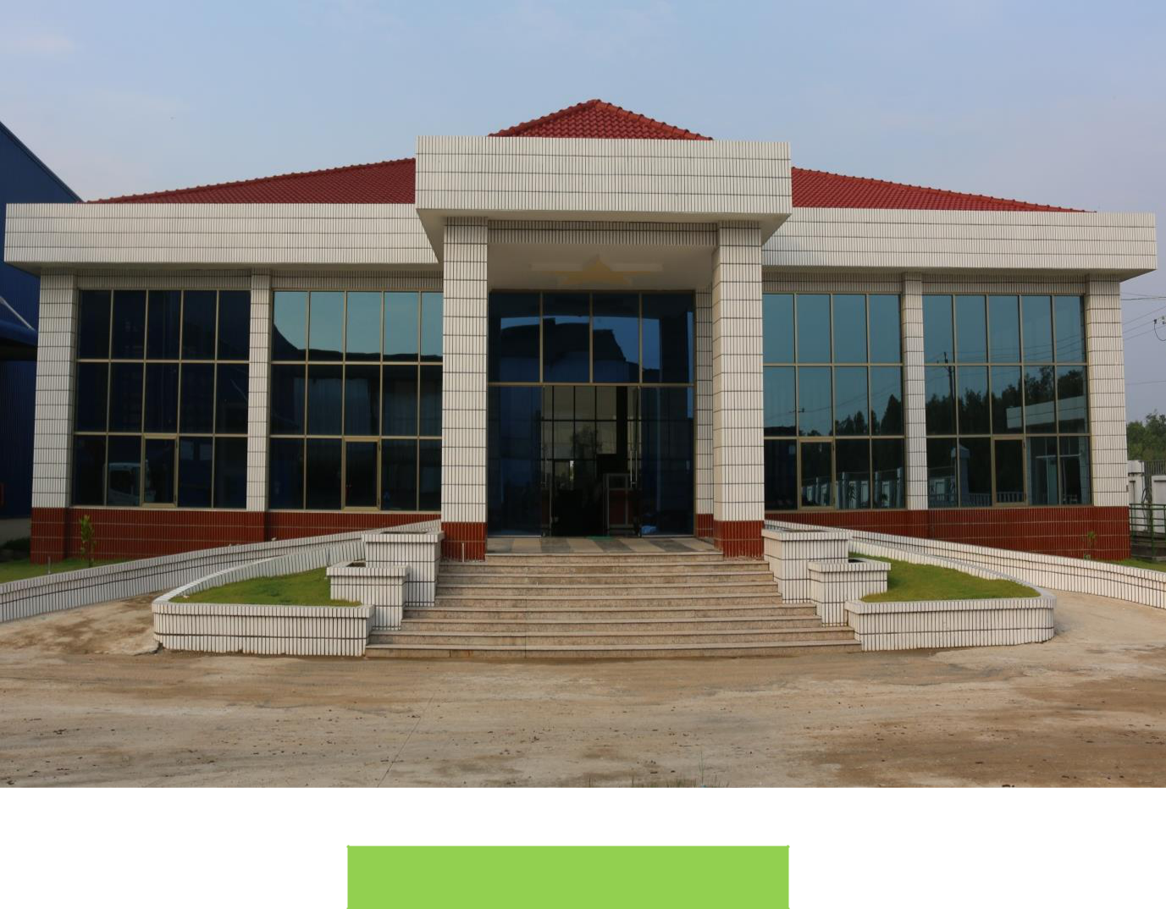

Nhà văn phòng

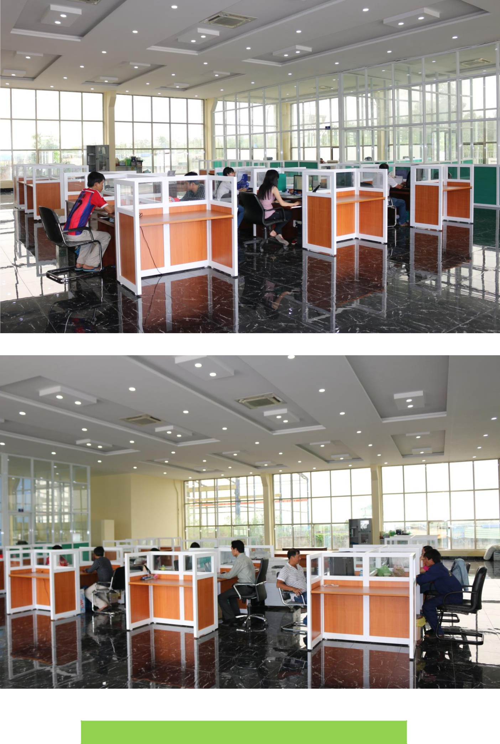

Khu vực làm việc của nhân viên văn phòng

